Свято іграшки
«Свято іграшки» – це перше свято шестирічних школярів. Воно проводиться перед першими канікулами (кінець жовтня-початок листопада). Свято проводиться в класі. Скрізь розвішуються кульки, маленькі іграшки, осінні листочки. На дошці – кольорові малюнки із зображенням іграшок, казкових героїв. Біля дошки – ряд стільчиків, на них лежать іграшки. Діти стоять перед стільчиками.

Учень
Ясне сонечко проміння посилає щедро в клас,
Це воно, напевно, знає, що сьогодні свято в нас.
Вчитель
Ми щиро вітаємо дорогих гостей у нас на святі. Минуло майже два місяці, як ми вперше сіли за парту на перший урок. За цей час діти підросли, багато чого навчилися, стали дружнішими, уважнішими. Що ж відбулося за цей час?
Учні
1.Ми вивчили 5 голосних і 9 приголосних звуків та 9 цифр.
2.Ми лише кілька разів запізнилися на урок.
3.Побилися два рази, але більше не сваримося.
4.Кілька разів забували зошити, книги, ручки, олівці.
5.Отримали майже 30 зауважень, чим дуже засмутили вчительку і маму.
6.Не розбили жодної шибки, жодної тарілки, жодного носика.
7.Не порвали жодної книжки, жодного зошита, жодного портфеля.
8.Навчилися чергувати у класі, в їдальні, доглядати квіти.
9.Сміялися досхочу, жодного разу не плакали.
Вчитель
А ще ми провели 168 уроків, пропустили по хворобі лише 25 уроків. Нам продзвеніло 336 дзвінків. Отже, ми вже справжні школярі, вже наші маленькі справи і досягнення помітні в школі.

Пісня «Гей ви, діти українські»

Вчитель
І хоча діти вже трішки привикли до школи, але признаємося чесно : ми дуже скучили за нашими улюбленими іграшками.
Учень
У нас сьогодні свято, чути музику і сміх.
Зараз будемо вітати наші іграшки від всіх.
Учениця
І машинки, й лялька Таня радо в гості кличуть нас.
В них сьогодні іменини – вони запрошують всіх нас.

(Діти беруть зі стільчиків свої іграшки і піднімають над головою, потім притискають до грудей. Всі сідають на стільці).

Вчитель
Увага – зараз ми з вами пограємо у гру «Відгадай загадку». Я читатиму загадки про ваші іграшки, а ви відгадки не промовляєте, а показуєте.

1.Буркотливий, вайлуватий, ходить лісом дід лахматий.
Одягнувся в кожушину, мед шукає і ожину. (ведмедик)
2.Я не їм вівса і сіна, дайте випити бензину.
Усіх коней обжену, кого хочеш наздожену. (трактор)
3.Спита або купається, вона не роззувається,
День і ніч на лапках червоненькі тапки. (качечка)
4.Ручки, ніжка, голова - все як у людини,
Та мовчить вона завжди і не їсть малини. (лялька)
5.Б`ють мене старі й малі і в повітрі, й на землі.
Та від цього не вмираю, а лиш весело стрибаю. (м’яч)
6.Не ходжу я, а скакаю, бо нерівні ноги маю.
Я страшенний боягуз, всіх на світі я боюсь. (зайчик)
7.Не говорить, не співає, а хто до хати йде, голос дає. (собачка)
8.Люблять мене, поважають, та б`ють, коли грають. (барабан)
9.В руці він тріпоче, як вогник крилатий, І я з ним охоче буваю на святі.
Ним радо махаю родині здаля, щоб гордо раділа Вкраїна моя. (прапорець)
Вчитель
Діти, візьміть свої іграшки і привітайте їх гарним таночком.

(Діти сажають на ковбик свої іграшки до купочки, стають навколо них і танцюють танок «Чукі-букі все о.к!» По закінченні танцю лунає дзвіночок, діти сідають знову на стільчики. Іде урок для ляльок. Сценка.)

Вчитель
Хмарка в небі, а по лузі, по траві тінь пливе.
Ляльки вчать уважно букви.
Діти
А-бе-ве! А-бе-ве!
Вчитель
Вітре, нам не заважай, нам букварик не гортай.
Ти ж слів не розбереш, тільки всіх зіб`єш.
Підійшло кача покважно.
Учень з качечкою
Кря-кря-кря!
Кря-кря-кря!
Вчитель
І давай щипать відважно корінець букваря.
Ти, кача, не заважай, ляльок з толку не збивай!
Не «кря-кря», а як?

Діти
А-бе-ве! Ось так!
Вчитель
Ось коза тук-тук копитцем,та хіба тут ждуть тебе?
Учень з кізкою
Я – коза, я хочу вчитись, бе-бе-бе, бе-бе-бе!
Вчитель
Ти, коза, не заважай, ляльок з толку не збивай.
Не «бе-бе-бе», а як?
Діти
А-бе-ве! Ось так!
Вчитель
Ось прибігло цуценятко і собі…
Учень з собачкою
Гав-гав-гав!
Вчитель
Цуцику, не заважай, ляльок з толку не збивай.
Не «гав-гав». А як?
Діти
А-бе-ве! Ось так!

Пісня «Перший дзвінок»

Вчитель
Багато цікавих ігор придумують діти зі своїми іграшками. Машинки возять слона і бегемота, ведмедик доганяє зайченя,собачка доганяє качечку, а маленькі мами вкладають ляльок спати.

(Сценка з ляльками. 4 дівчинки сідають в кружечок, гойдають своїх ляльок і наспівують колискову. По черзі розповідають.)

1 дівчинка
Йди до мене спати, Машо, киця хай поспить сама.
Ти мені не тільки лялька, ти мені немов сестра.
Машо, Машо, спи маленька і дивись солодкі сни.
Буду я тобі, як ненька, що несе пісні весни.
А-а, а-а, а-а.
2 дівчинка
Люлі, Олю, люлі, спи,хай тобі присняться сни.
Ми також були маленькі, слухались своєї неньки.
А тепер попідростали, вже немов дорослі стали.
І колишем чужі сни, лялько Олю, спи, засни.
А-а,а-а, а-а.
3 дівчинка
Це ж чому у Тані щічки свіжі та рум`яні?
А тому, що Таня наша їсть і борщ, і хліб, і кашу.
Принесу з криниці свіжої водиці
Буду умивати, буду промовляти:
-Водичко , водичко, умий Тані личко.
Рожеве та біле, як яблучко спіле!
А-а, а-а, а-а.
4дівчинка
Я кинула ляльку, сиджу і мовчу.
Ой, ніколи гратись, бо літери вчу.
День скінчивсь, закрию книжку,
Скрізь вже тінь і лялька спить.
І я вкладаюсь в м’якеньке ліжко,
Теж засну, як лялька спить.
Буду співати пісеньку тиху : а-а, а-а, а-а.
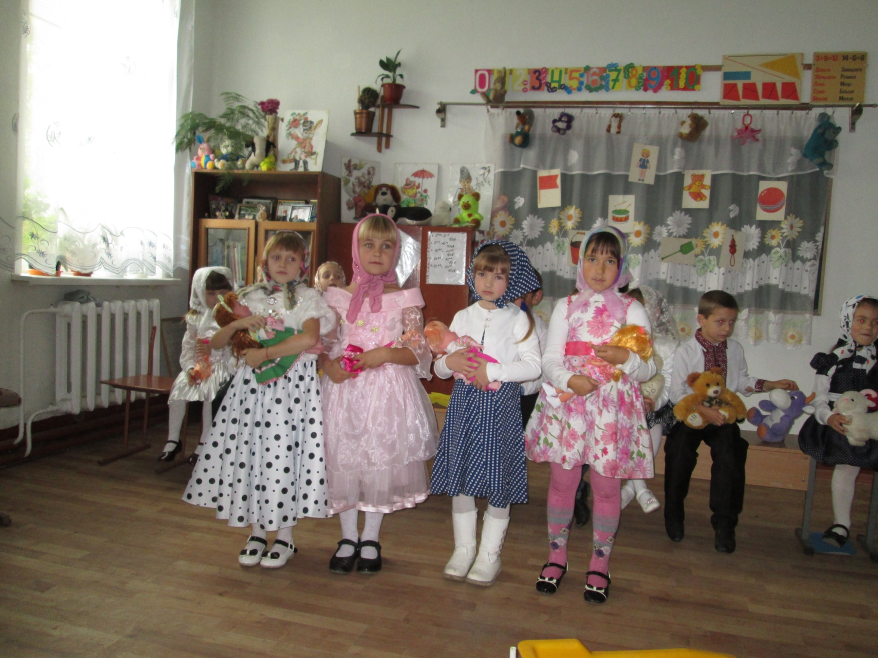

Вчитель
І в кого це наші дівчатка навчились такої ніжності, ласки, доброти до своїх лялечок? Звичайно, у любих мам, які сьогодні поруч із своїми дітьми на святі. Діти дуже вдячні своїм мамам, татусям, бабусям, дідусям за турботу про них, за те, що вчасно будите їх зранку, часто водите до школи, турбуєтесь, щоб вони добре вчилися. Для вас ця пісня.

Пісня «Мама двері відчиня».

Учень
Матусю рідненька, найкраща, єдина,
Щоб ти не хилилась ніколи в журбі.
Учениця
І сонце, і зорі, і даль журавлину
Дівчатка й хлопчики дарують тобі.
Учень
І в осінь, і взимку, весною і влітку,
Щоб щастя й здоров`я у вас було.
Учениця
Уклін вам, рідненькі, матусі-лебідки,
За радість, за ласку й тепло.

Вчитель
Діти, мені щойно принесли листа від ваших іграшок, які не змогли побувати на вашому святі. Слухайте, з якими словами вони звертаються до вас.
Лист від іграшок
Ми дуже любимо діток, і сумно-сумно нам,
Коли нас всі шпурляють, колеса відривають.
(машинки)
А як відірвуть носика, закинуть у куток,
Так хочеться поскаржитись, втекти в глухий куток.
(зайчик)

Проте, ми ніколи не плачемо, бо любимо дуже всіх вас.
А ви ж не бувайте ледачими, купайте, одівайте всіх нас.(ляльки)
А мене купати не треба, ви шубку мою бережіть,
Бо я білий родивсь і гарний, на підлогу мене не кладіть.
(котик)
Не хапайте мене за волосся, мені дуже прикро тоді.
Я люблю, щоб мене ви вдягали і купали у теплій воді.
(лялька Барбі)
А мене не кидайте на спину, я і так вам скажу своє «бе-е-е!»
Загорніть мене краще в хустину, колихайте легенько мене!
(ведмедик)
До побачення! Любіть і бережіть свої улюблені іграшки.

Вчитель
А тепер, діти, розкажіть про свої улюблені іграшки.
Учень
Ми школярики малі, ходимо до школи.
Та іграшки свої не кинемо ніколи.
Учениця
Я писати вже навчилась, а тепер я вчу ляльок,
Так, як вчителька у класі учить наших всіх діток.
Буду вчителькою скоро, підросту – і знову в школу.
Учень
А у мене є матрьошки, не набридли ані трошки.
Раз, два, три, чотири, п’ять – можна їх порахувати.
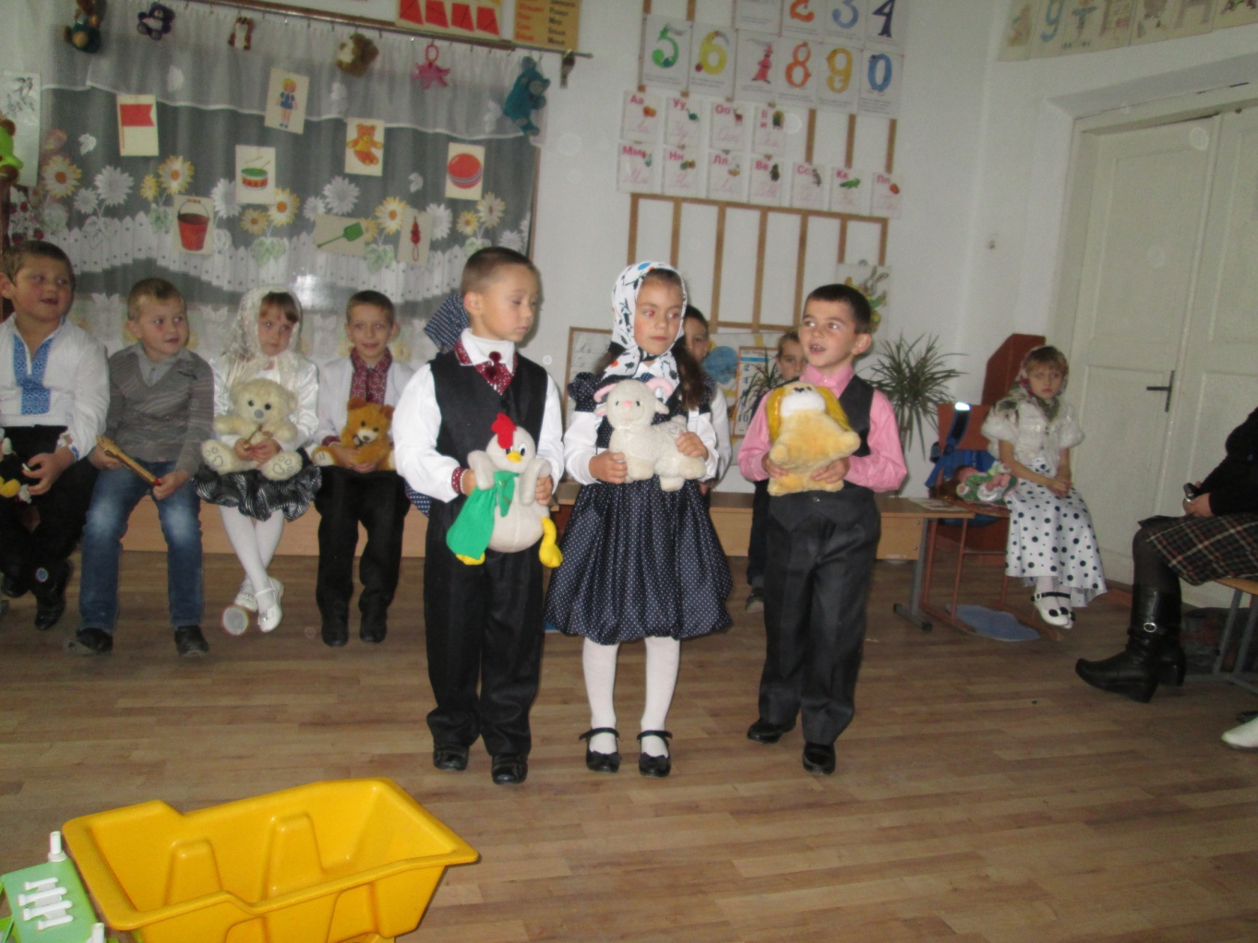

Пісня «Матрьошки»

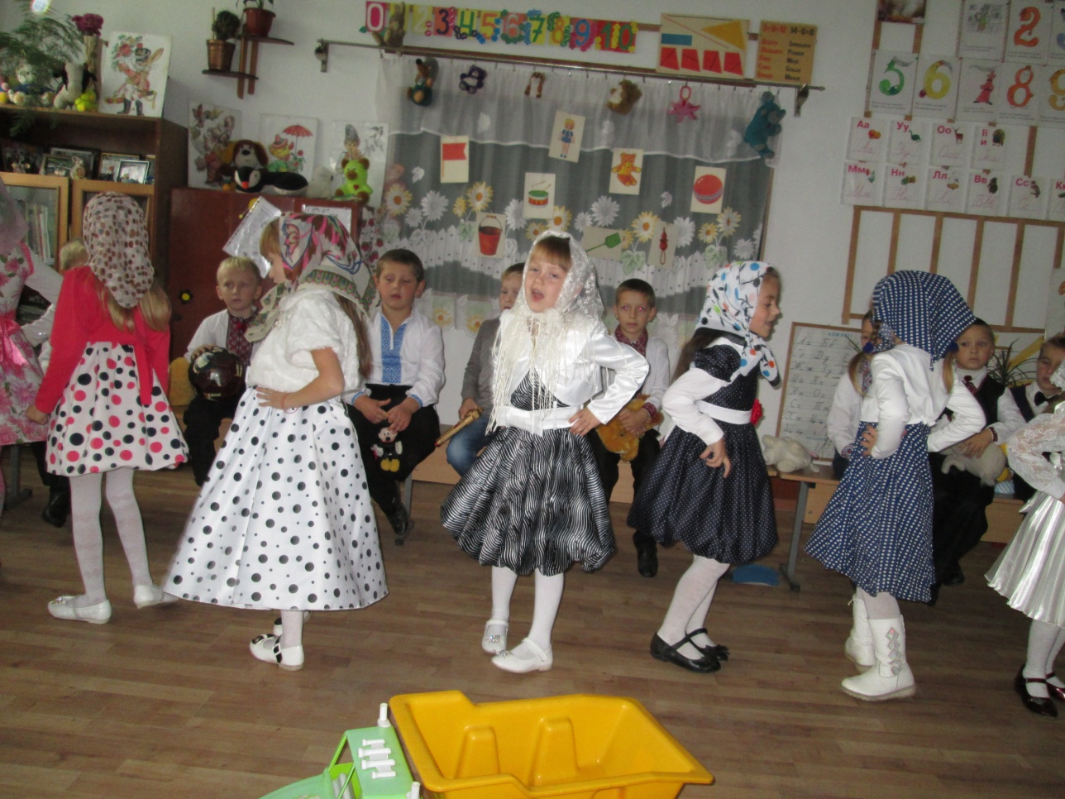
Учениця
Я люблю свого ведмедика, а також велосипедика.
І люблю в пісочку гратися, там цікаво будуватися.
Я будую там мости, а що з піску будуєш ти?
Учень
Є у мене олівці, олівці всі малювці.
Я малюю скрізь і всюди:
На альбомі, на вікні, на столі, і на стіні.
Паровозика на дверях більш не малюватиму,
Бо сердито каже мама – з нею справу матиму.
А яку ще з нею справу? Це мені чомусь цікаво.
Учениця
З лялькою не хочу розлучатись.
В школу лялю я свою візьму.
Буде грамоти зі мною научатись,
Буде гарно слухать, може,я що пропущу.
Учень
В кропиву скотився м’яч, а мені тепер хоч плач.
Попрошу Андрійка, брата, м’ячик з кропиви дістати.
Учениця
Ну, а я люблю конструктор, що захочу, те й зроблю.
Чи будинок, чи візок, чи машину для діток,
Чи підйомний кран, чи робота, чи слона з великим хоботом.
Що захочу, те й зроблю, я конструктор свій люблю.

Учениця
Ми із братом – мавпенята, це на нас так каже тато.
Перед дзеркалом удвох сміємось, аж корчимось,
Бо смішні виходять пики,в дзеркалі регочемось.
Учениця
Вдома гойдалку в дворі нам зробив татусь.
Я б гойдалась і гойдалась, в хату не вернусь.
Каже мама: ти школярка, берися за книжку.
А з буквами так важко, неслухняні трішки.
Учень
Трактористом буду я , трактора вже маю.
Я весною для бабусі города зораю.
Учень
В мене дома є корівка,хом’ячок, і кіт, і рибка,
Кролики і каченята та усього ще багато!
Я люблю їх доглядати, мрію фермером я стати.
Учениця
Я не можу більше спати:не навчусь ніяк читати.
Гратися так хочеться, та треба з буквами морочиться.
Тільки я читати навчуся, знов до іграшок візьмуся!
Учень
А мене звуть Радіон, є у мене телефон.
Цілий день:алло, алло! В кухню до бабусі.
Чи спеклися пиріжки? Й чом нема матусі?
Де це ходить кіт Мурко? І коли вже в школу?
Та кладу я телефон – до книжок вже скоро.
Учениця
Ну, а я люблю все жарити, все варити-куховарити.
На плиту поставлю горщик і зварю смачненький борщик.
Вкину в горщик…А що саме? Ось піду спитаю в мами.
Учень
Ну, а я – хлопчик Ілля, бізнесменом буду я.
Грошей море зароблю і хороше щось зроблю:
Накупую іграшок на всю школу длю діток.
І на книжки зароблю – школу дуже я люблю.
Учень
А з комп’ютером ви грались? Я вже грався, просто клас!
Я всі іграшки закинув, як з`явився він у нас.
Мама каже: вимкни нишком, бо пора сідать за книжку.
Учень
Самоскид – ось це машина! Що захочеш – повезеш.
Є тут фари, руль, кабіна, - кращої і не знайдеш.
А зелений кузов-красень ще й перекидається.
Як привезу пісок мамі, то сам розгружується.
Учень
А мене зовуть Роман, я – майбутній капітан.
Об`їду навколо землі на великім кораблі.
Ким я буду – ще не знаю, хто захоче – покатаю.
Вчитель
Діти, саме сьогодні ви прощаєтеся зі своїми іграшками. Від сьогодні вашими іграшками мають стати книжки, а всі ляльки, ведмедики, зайчики, машинки будуть чекати вас на полицях шаф, будуть спостерігати, як ви виконуєте свої уроки, вчитеся читати і писати. Але це не означає, що ви маєте про них забути. Ні! Вони – найперші ваші друзі, а з друзями треба жити дружно.
Учениця
Тож давайте дружно жити, щоб радісно всім було.
І кожного любити, усім нести тепло.
Учень
Не кривдити нікого, не бить, не ображать.
Поганого нічого нікому не казать.
Учениця
Давайте жити в мирі, у злагоді й теплі.
Слова хороші й щирі хай линуть по землі!

Пісня «Хай завжди буде сонце!»

1.Хай завжди буде сонце,
Хай завжди буде небо,
Хай завжди буде мама,
Хай завжди буду я!

2.Хай завжди буде школа,
Хай завжди буде лялька,
Хай завжди буде щастя,
Хай завжди буде мир!


